Università degli studi di Salerno

***Corso di Laurea in Informatica***



***PROGRAMMAZIONE WEB***

***Website Design***

***“ Lost in the looP”***

*.*

# Studenti:

##### Nome Matricola

Russo Daniele 0512109800

## Piscitelli Valeria 0512110037

**Docente:**

Costagliola Gennaro

*Anno Accademico: 2021/22*

Sommario

1. Obiettivo del progetto 3

2 Analisi di siti esistenti 3

3 Funzionalità del sito 4

4 Diagramma navigazionale 4

5 Layout 5

6 Tema 5

7 Scelta dei colori

8 Mappa dei contenuti 6

9 La base di dati 6

Lost in the looP

## 1. Obiettivo del progetto

Lost in the looP è un sito web destinato alla vendita online di vinili, pensato e ideato per tutti coloro che apprezzano, o vogliono riscoprire, il suono puro e originale della musica.

# 2. Analisi di siti esistenti

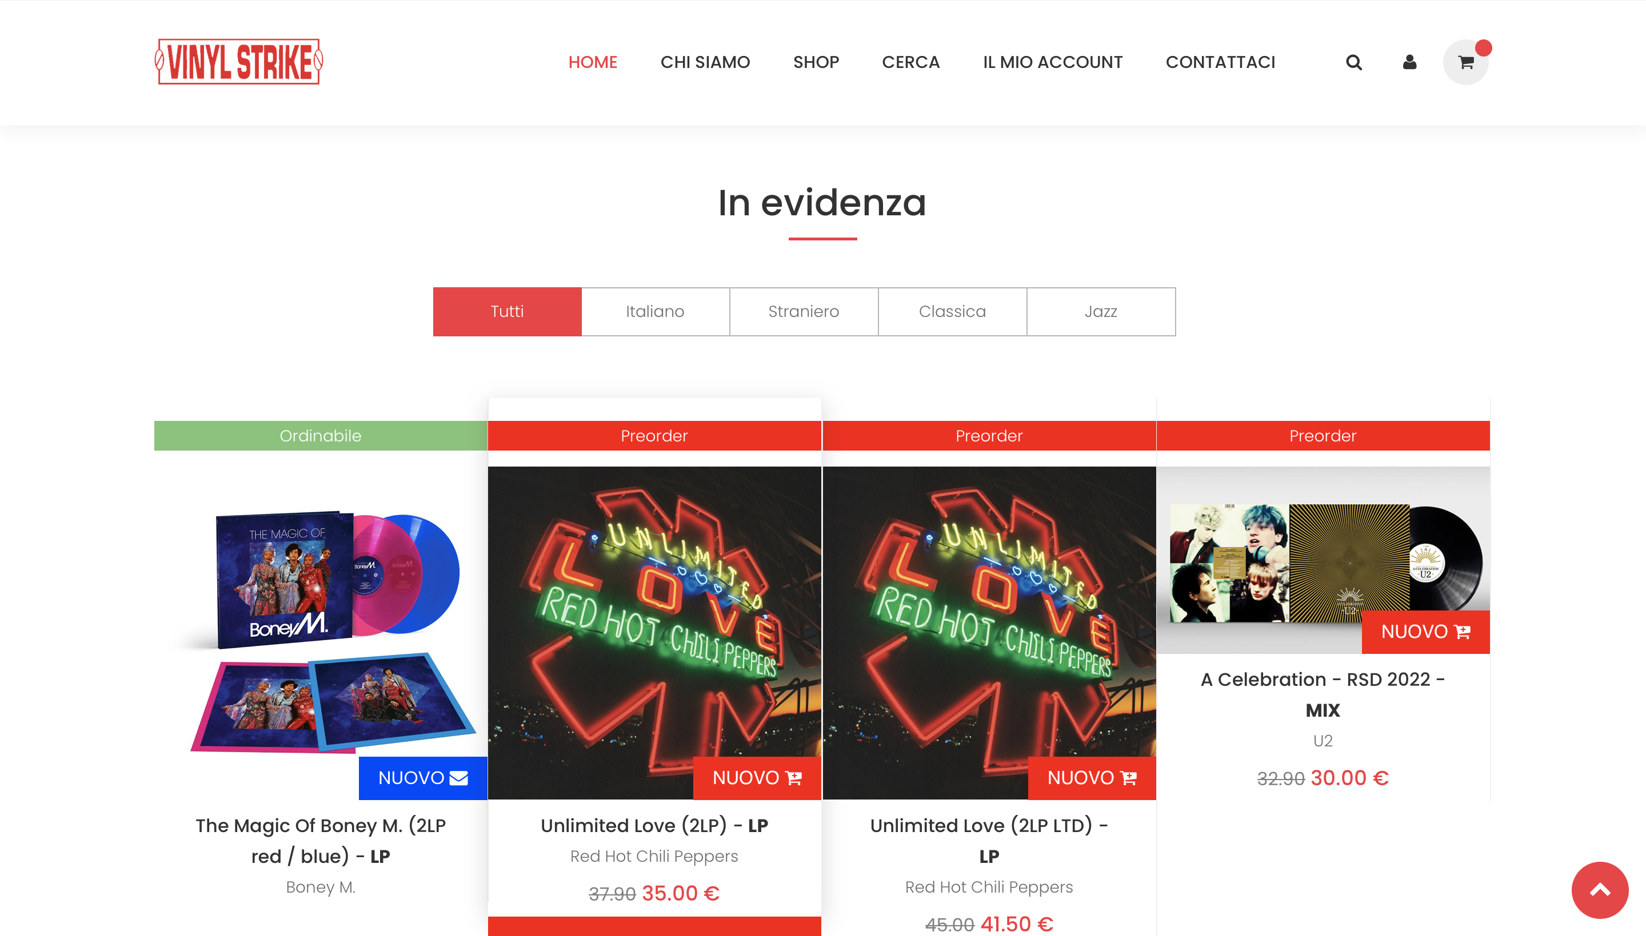

Vinyl Strike è un sito di vendita online di dischi in vinile che offre un catalogo, che comprende sia dischi nuovi che usati, suddiviso per genere e tipologia di supporto. Ogni articolo è descritto con un’accurata scheda tecnica del prodotto, con la disponibilità aggiornata.



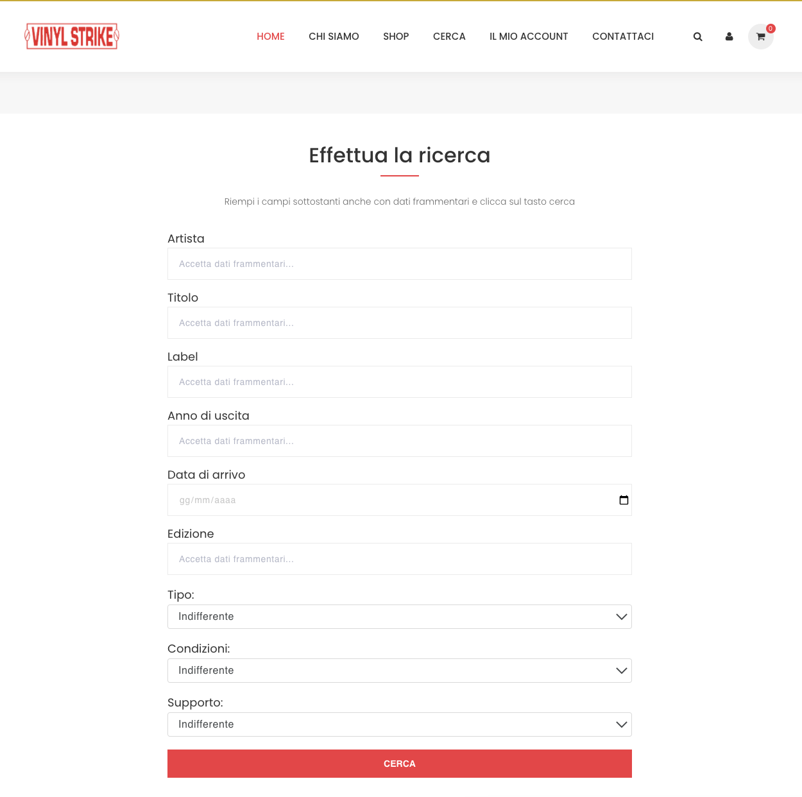Il sito web utilizza un menù di navigazione, attraverso il quale si possono effettuare, in particolar modo, le ricerche, l’accesso al proprio account (o se ne si è privi, la registrazione), la visualizzazione del carrello, e quella delle informazioni sul sito. La ricerca può essere eseguita utilizzando la lente di ingrandimento (in alto a destra), oppure andando nella sezione “CERCA” del menu bar, la quale indirizza alla pagina per poter effettuare la ricerca avanzata.



Qui si possono riempire i campi (o solo alcuni di essi) con delle caratteristiche specifiche sul prodotto che si sta cercando, come l’artista, il titolo, l’anno di uscita o l’edizione.

Una volta effettuata la ricerca, vengono mostrati tutti gli elementi pertinenti ad essa.

Se l’elemento desiderato è presente, occorre selezionarlo per effettuarne l’acquisto; selezionato l’elemento ne vengono mostrati tutti i dettagli, compresa la tracklist e l’immagine della copertina. Cliccando sul pulsante “AGGIUNGI AL CARRELLO” verrà inserito il prodotto nel carrello e si potrà procedere con l’acquisto, o continuare lo shopping.

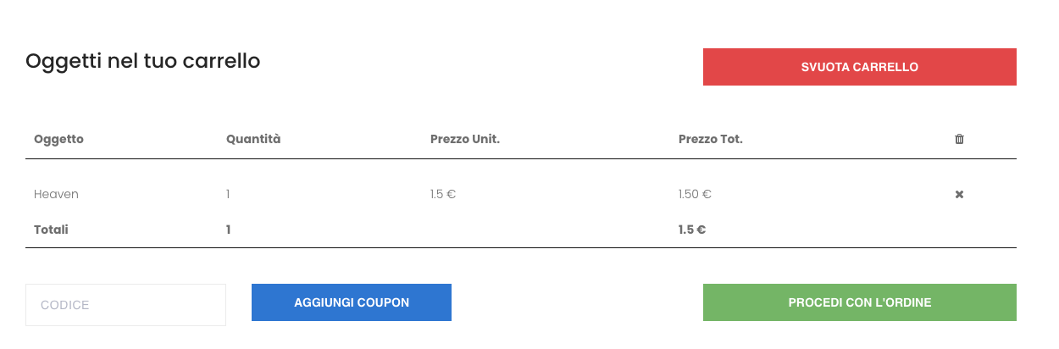

Per procedere con l’acquisto bisogna andare sul carrello. A questo punto verranno mostrati tutti gli oggetti nel carrello, la quantità e il prezzo (sia per unità che quello totale).

# 3. Funzionalità del sito

Lost in the looP offre un catalogo di dischi in vinile. L’utente, dalla Home Page, può ricercare il prodotto desiderato utilizzando la barra di ricerca in alto a destra, oppure andando sulla sezione “CERCA”. È possibile effettuare la ricerca anche attraverso i Tag, i quali vengono usati come dei filtri: così facendo sarà possibile visionare tutti i vinili che hanno quei Tag in comune. Quando l’utente ha deciso il prodotto da acquistare, lo può inserire nel carrello, a cui si può sempre accedere andando in alto a destra, sull’icona a forma di carrello, la quale segnerà il numero di prodotti che sono stati inseriti in esso. Una volta aggiunti tutti i prodotti, l’utente può procedere con l’acquisto dal carrello. Nel caso in cui l’utente non sia registrato o non abbia fatto l’accesso al proprio account, sarà possibile farlo da qui. Un nuovo utente può fare il log-in e la registrazione anche partendo dalla Home Page, andando sull’icona a forma di omino, oppure cliccando sulla sezione “Area Personale”. L’ Area Personale, una volta fatto l’accesso, conterrà tutte le informazioni dell’account e i vari acquisti effettuati in precedenza.

# 4. Diagramma navigazionale

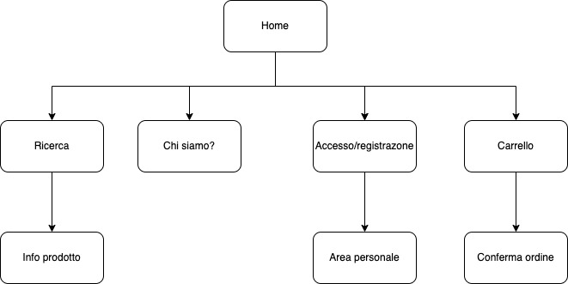

# 5. Layout

# 

# 

# 6. Tema

Il tema centrale è ispirato ai vinili; da cui nasce anche il nome del sito “Lost in the looP”, il quale richiama sia il movimento rotatorio di un vinile, sia un tipo specifico di vinile, il Long Playing (LP).

# 7. Scelta dei colori

# 8. Mappa dei contenuti

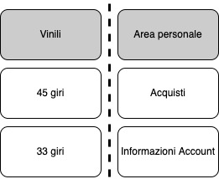

# 

# 9. La base di dati

